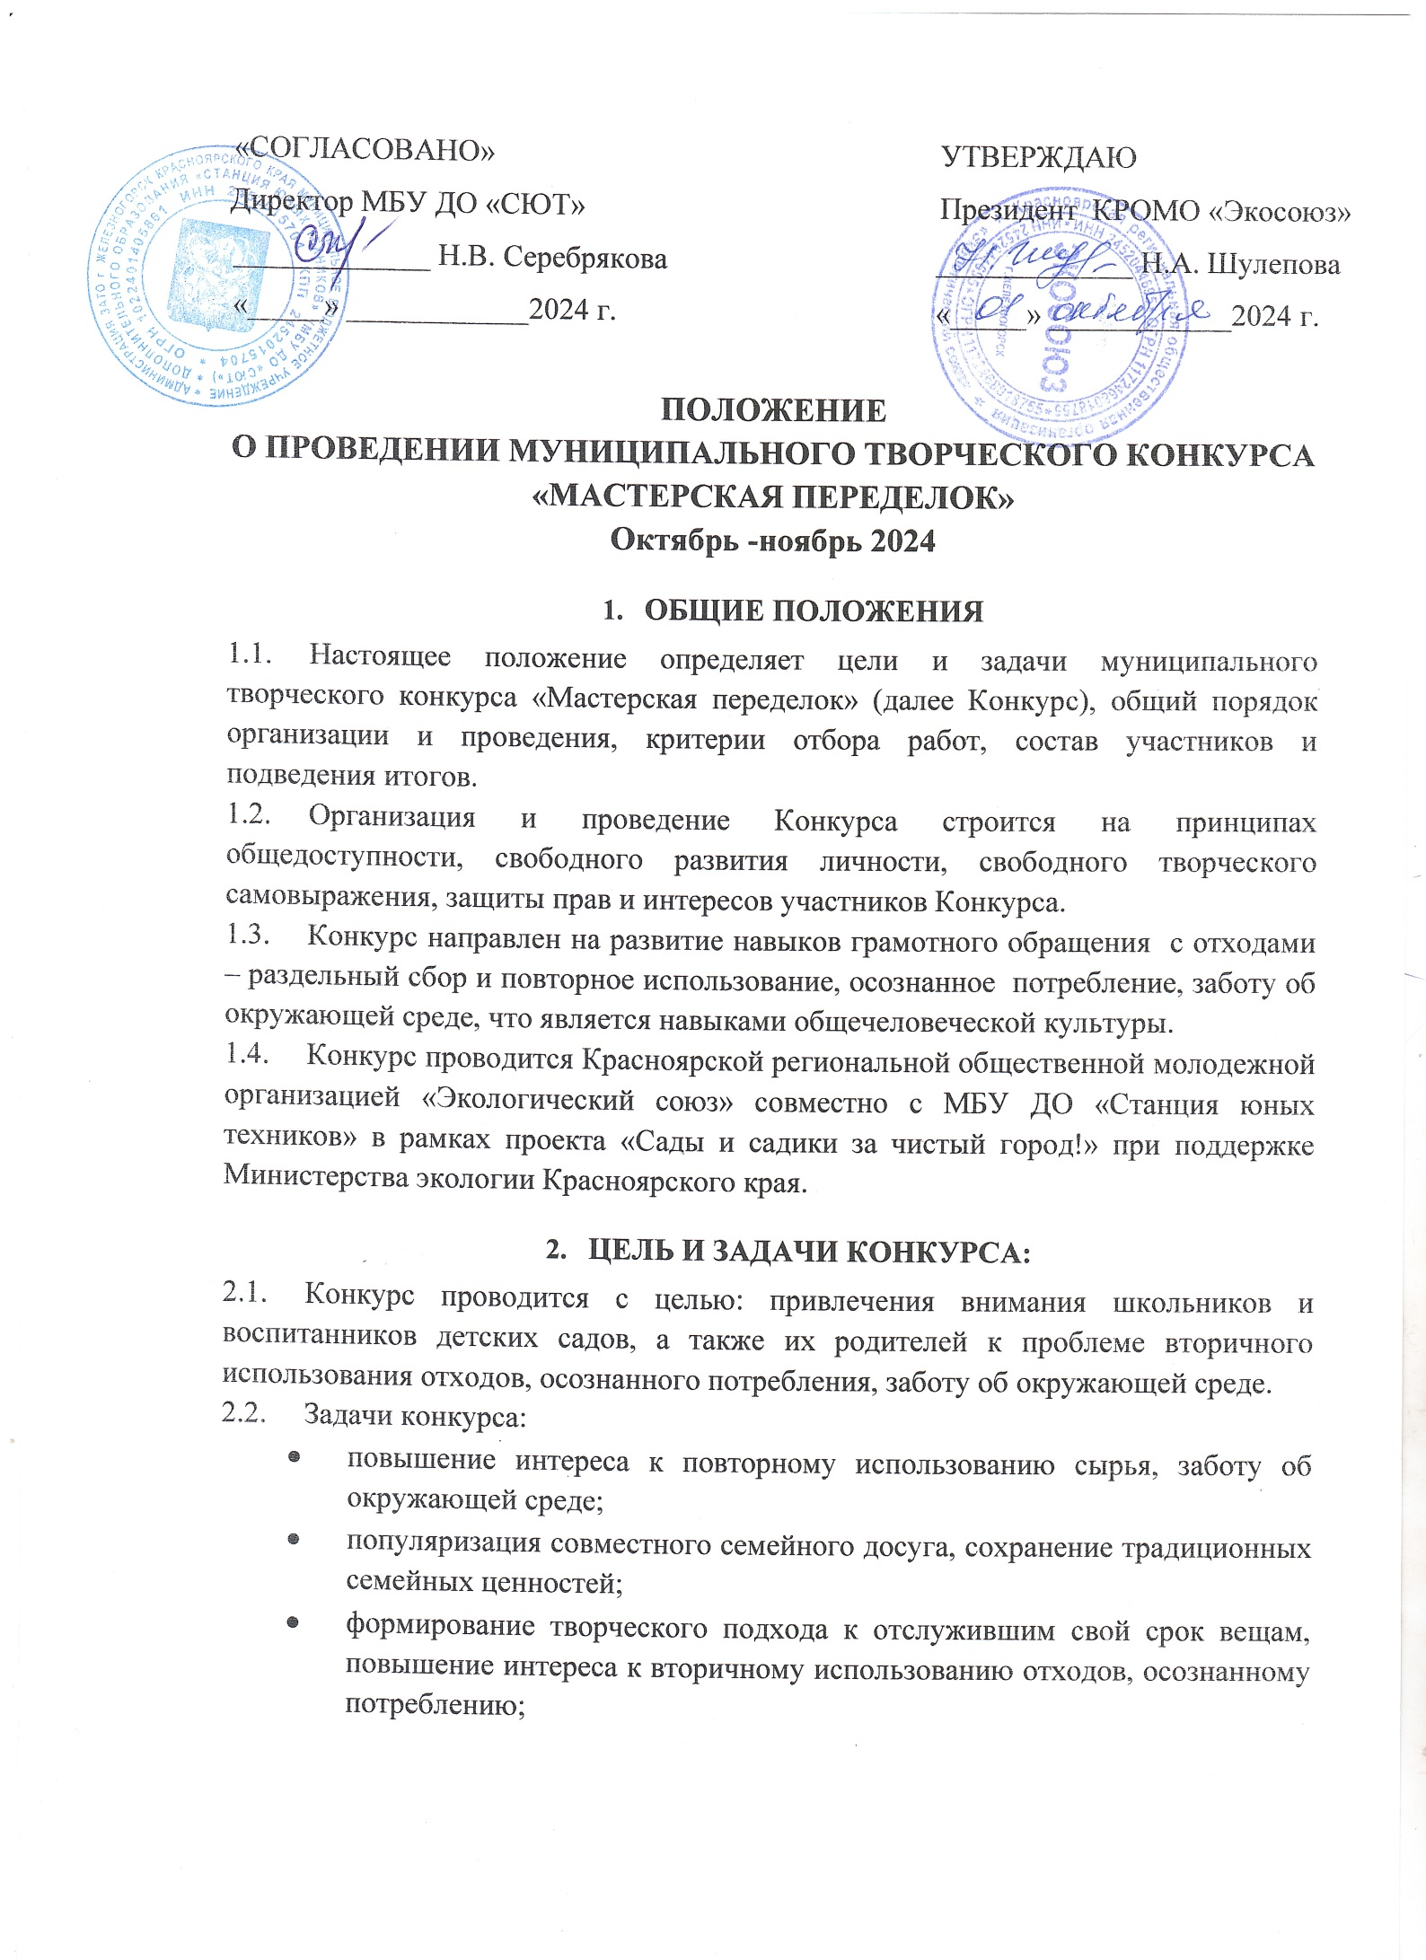 формирование неравнодушного, бережного отношения к природе, чувства гражданской ответственности за экологическую обстановку, заботе об окружающей среде своей «малой Родины»;

* + выявление и демонстрация лучших работ;
  + создание условий для обмена опытом, развития творческих связей между педагогами, обучающимися и их родителей.

1. **УЧАСТНИКИ КОНКУРСА:**
   1. В конкурсе принимают участие обучающиеся общеобразовательных учреждений, дошкольных образовательных учреждений, учреждений дополнительного образования ЗАТО Железногорск, их родители и педагогические работники.
   2. Участники распределяются организаторами на 3 возрастные группы:
   * Дошкольники и их родители.
   * Учащиеся начальной школы.
   * Учащиеся средней и старшей школы.
   1. В конкурсе могут принимать участие семейные команды, а также индивидуальные участники без ограничения возраста.
2. **ПОРЯДОК ПРОВЕДЕНИЯ КОНКУРСА.**
   1. Конкурс проводится в ***заочной*** форме.
   2. Информация о старте Конкурса публикуется на сайте МБУ ДО «СЮТ» и сайте КРОМО «Экологический союз» не позднее 1 октября 2024 г.
   3. Творческие работы предоставляются на конкурс в готовом для экспозиции виде вместе с заявкой (Приложение №1) с 1 по 3 ноября 2024 г., по адресу: г. Железногорск, пр-кт Курчатова, 15.
   4. Работа жюри: с 15 по 25 ноября 2024 г.
   5. Подведение итогов 2 декабря 2024 г.
3. **СОДЕРЖАНИЕ И УСЛОВИЯ КОНКУРСА.**
4. В каждом доме найдутся отслужившие свой срок вещи. Носить и использовать уже невозможно, а выбросить жалко. Если подумать и применить творческую фантазию из отслуживших джинсов можно изготовить винтажную сумку-авоську для похода в магазин, а из теплой кофточки, которая уже стала вам малой, сшить себе модную шапочку на осень. Из пластиковых контейнеров можно соорудить оригинальную коробочку для мелочей!
5. Конкурс не только позволит сократить тот неизмеримый объем отходов, который мы ежедневно отправляем в мусорные контейнеры, но и даст каждому желающему возможность реализовать свою творческую фантазию, а также порадовать себя и близких результатами своего труда.
6. Каждый участник, желающий принять участие, в Конкурсе готовит одну творческую работу из отслуживших вещей, бывших в употреблении. Принимаются индивидуальные и коллективные работы.
7. На Конкурс принимается презентация, где размещается информация о старом изделии, которое идет в переделку, этапы изготовления из него нового объекта и демонстрация результата. К презентации прилагается краткая текстовая информация о процессе изготовления и описание новых функциональных возможностей созданного объекта. Презентация вместе с заявкой присылается по электронному адресу [shulep60@mail.ru](mailto:shulep60@mail.ru) до 15 ноября 2024 с пометкой «Мастерская переделок» и № учреждения.
8. Творческую работу в формате «было-стало» необходимо опубликовать на своей личной странице Вконтакте или на странице учреждения, с указанием ссылки в заявке.
9. **НОМИНАЦИИ КОНКУРСА**
10. **«Вторая жизнь одежды – Обновка»** *(переделка и украшение одежды и обуви, новая одежда из старой, поделки из старой одежды);*
11. «**Вторая жизнь упаковки»** *(поделки из пластиковых бутылок, пакетов, футляров от киндер-сюрпризов, баночков от йогурта и пр упаковки);*
12. **«Вторая жизнь – в стиле техно»** *(поделки из деталей сломанной техники, компьютерных комплектующих и пр.);*
13. **«Вторая жизнь****старых игрушек»***(поделки из деталей конструктора «LEGO»,  деталей любых конструкторов, пазлов, мелких игрушек, карандашей и пр.).*
14. **ТРЕБОВАНИЯ К КОНКУРСНЫМ РАБОТАМ.** 
    1. Работа должна иметь законченный эстетический и технический вид.
    2. Итогам выполнения творческого задания должна стать готовая презентация. Презентация должна содержать:
    * Титульный слайд (название творческой работы, Ф.И.О. автора (авторов) творческой работы, образовательное учреждение, класс (для участников школьного возраста), возраст (для участников дошкольного возраста); Ф.И.О. руководителя);
    * Основная часть (до 4 слайдов, содержащих информацию о старом изделии, которое идет в переделку, этапы изготовления нового объекта и демонстрация результата).
    * Заключительный слайд (информация содержащая ссылку Вконтакте на размещение работы - презентации)
15. **КРИТЕРИИ ОЦЕНИВАНИЯ КОНКУРСНЫХ ЗАДАНИЙ**

Критериями оценивания выполнения конкурсных заданий являются:

* + Оригинальность идеи.
  + Аккуратность и качество исполнения.
  + Композиционное и сюжетное решение.
  + Творческий подход, проявленный при изготовлении арт-объекта.
  + Наличие всей сопроводительной документации, требуемой настоящим Положением.

1. **ПОДВЕДЕНИЕ ИТОГОВ, НАГРАЖДЕНИЕ.**
2. Итоги конкурса будут опубликованы 02 декабря 2024 года.
3. Все участники конкурса получают электронное свидетельство участника конкурса.
4. Дипломы победителей и фотографии конкурсных работ-победителей, свидетельства участников и благодарственные письма педагогам будут размещены в ВКонтакте в сообществах Станции юных техников и КРОМО «Экосоюз» по адресам: <https://vk.com/syt_k26> и <https://vk.com/ecosoyuz24>.
5. Жюри конкурса оставляет за собой право не присуждать места, если уровень работ будет неудовлетворительный, а так же имеет право учреждать дополнительные призовые места.
6. **РУКОВОДСТВО И КОНТРОЛЬ КОНКУРСА**
   1. Подготовку и проведение конкурса осуществляет оргкомитет.
   2. Оргкомитет формирует экспертный совет для оценивания конкурсных работ.
   3. Положение о конкурсе публикуется на сайте МБУ ДО «СЮТ» <http://syt.ru>, в социальной сети ВКонтакте <https://vk.com/syt_k26> и https://vk.com/ecosoyuz24, а так же рассылается в образовательные учреждения по электронной почте.
   4. По всем вопросам организации и проведения Конкурса обращаться к Шулеповой Наталье Алексеевне. Тел. 8 960 756 0230,
   5. Заявки присылать по E-mail: [shulep60@mail.ru](mailto:shulep60@mail.ru) c пометкой арт-хлам и номер учреждения, например: Арт-хлам 98.
7. **СОСТАВ ОРГКОМИТЕТА КОНКУРСА**

|  |  |  |
| --- | --- | --- |
|  | **Шулепова** **Н.А.,**  Президент КРОМО «Экосоюз» | Председатель оргкомитета |
|  | **Козырева И.С.,**  заместитель директора МБУ ДО «СЮТ» | Член оргкомитета |
|  | **Чеботарева Н.А.,**  педагог-организатор МБУ ДО «СЮТ» | Член оргкомитета |

Приложение № 1

**ЗАЯВКА**

**На участие в**

**Муниципальном творческом конкурсе «МАСТЕРСКАЯ ПЕРЕДЕЛОК»**

Наименование ОУ:________________________________________

Тел. ______________E-mail__________________

Участники______________________________________________________

( класс, группа)

в составе: ________ чел.,

|  |  |  |  |  |  |
| --- | --- | --- | --- | --- | --- |
| ФИО | Возраст | Школа класс, ДОУ | Название работы | Из каких материалов изготовлена | ФИО педагога  (полностью) |
|  |  |  |  |  |  |
|  |  |  |  |  |  |
|  |  |  |  |  |  |

* + *Примечание. Ссылка Вконтакте на размещение работы - презентации*